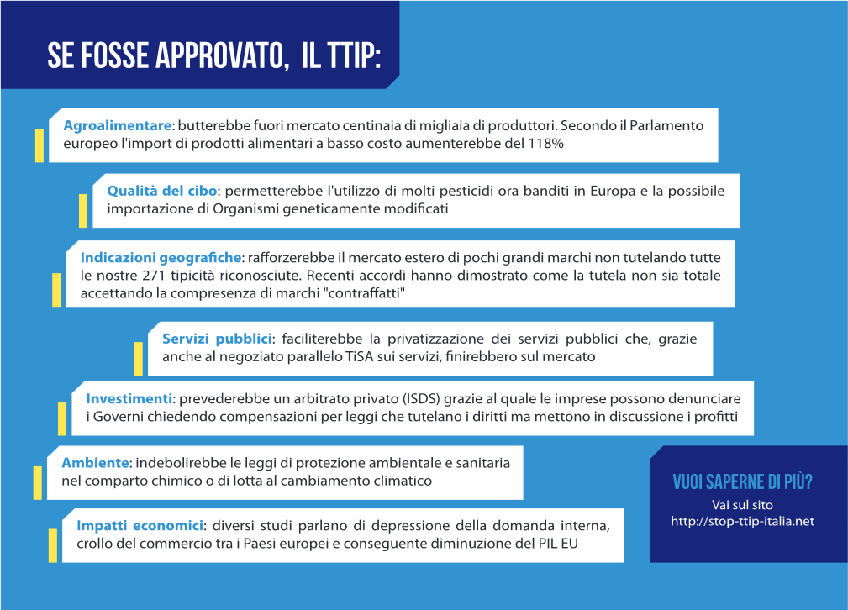
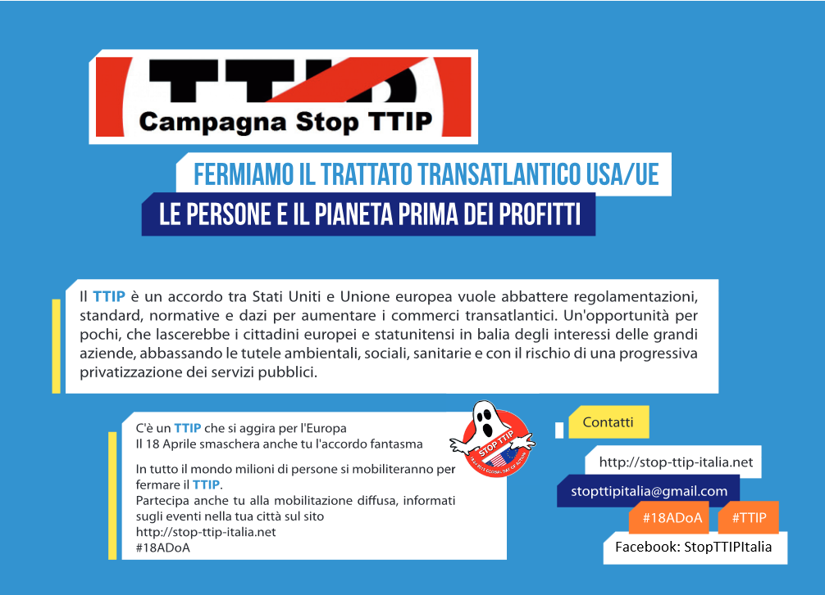
MANIFESTAZIONE a PESCARA PIAZZA SACRO CUORE SABATO 18 APRILE, DALLE ORE 10.00 IN POI!!!

